

KETUA MAHKAMAH AGUNG
REPUBLIK INDONESIA Jakarta, 16 November 2018

Kepada Yth,
1. Ketua Pengadilan Tingkat
Banding;
2. Ketua Pengadilan Tingkat · Pertama;

di-

Seluruh Indonesia


SURAT EDARAN
Nomor 3 Tahun 2018

TENTANG

PEMBERLAKUAN RUMUSAN HASIL RAPAT PLENO KAMAR MAHKAMAH AGUNG TAHUN 2018 SEBAGAI PEDOMAN PELAKSANMN TUGAS BAGI PENGADILAN

Penerapan sistem kamar di Mahkamah Agung salah satunya bertujuan untuk menjaga kesatuan penerapan hukum dan konsistensi putusan. Rapat pleno kamar adalah salah satu instrumen untuk mewujudkan tujuan tersebut. Oleh karena itu, setiap Kamar di Mahkamah Agung secara rutin menyelenggarakan Rapat Pleno Kamar yaitu pada tahun 2012 sampai dengan tahun 2017.
Mahkamah Agung pada tanggal 1 November 2018 sampai dengan tanggal 3 November 2018 kembali menyelenggarakan rapat pleno kamar untuk membahas permasalahan teknis dan non-teknis yudisial yang mengemuka di masing-masing kamar. Pleno kamar tersebut telah melahirkan rumusan-rumusan sebagai berikut:
1. Rumusan pleno kamar pidana;

Rumusan pieno kamar perdata;

3. Rumusan pleno kamar agama;

4. Rumusan pleno kamar militer;


-2-

5. Rumusan pleno kamar tata usaha negara; dan

6. Rumusan pleno kamar kesekretariatan;

Sehubungan dengan rumusan-rumusan hasil rapat pleno kamar tersebut, disampaikan hal-hal sebagai berikut:
1. Menjadikan rumusan hasil rapat pleno kamar tahun 2012, sampa1

dengan tahun 2018, sebagai satu kesatuan yang tidak dapat dipisahkan dan seluruh rumusan tersebut diberlakukan sebagai pedoman dalam penanganan perkara dan kesekretariatan di Mahkamah Agung, pengadilan tingkat pertama, dan pengadilan tingkat banding sepanjang substansi rumusannya berkenaan dengan kewenangan peradilan tingkat pertama dan banding.
2. Rumusan hasil pleno kamar tahun 2012 sampai dengan tahun 2017 yang secara tegas dinyatakan direvisi atau secara substansi bertentangan dengan rumusan hasil pleno kamar tahun 2018, rumusan tersebut dinyatakan tidak berlaku.
Demikian untuk diperhatikan dan dilaksanakan sebagaimana

mestinya.

MAHKAMAH AGUNG BLIK INDONESIA

Tembusan:
1. Para Wakil Ketua Mahkamah Agung RI;
2. Para Ketua Kamar Mahkamah Agung RI;
3. Para Hakim Agung Mahkamah Agung RI;
4. Para Hakim Ad Hoc pada Mahkamah Agung RI;
5. Para Pejabat Eselon I di lingkungan Mahkamah Agung RI.


RUMUSAN HUKUM

RAPAT PLENO KAMAR MAHKAMAH AGUNG TAHUN 2018

Rapat Pleno Kamar Mahkamah Agung diikuti oleh anggota Kamar Pidana, Kamar Perdata, Kamar Agama, Kamar Militer, dan Kamar Tata Usaha Negara, dilaksanakan pada tanggal 1-3 November 2018 di Hotel Intercontinental Bandung, telah menghasilkan rumusan hukum sebagai berikut:
I. RUMUSAN HUKUM KAMAR PIDANA

A. Permohonan peninjauan kembali oleh Terpidana yang berada di

LAPAS tanpa Kuasa Hukum.

1. Permohonan Peninjauan Kembali (PK) yang diajukan oleh terpidana yang berada di LAPAS tanpa Kuasa Hukum, mengajukan PK melalui Kepala Lembaga Pemasyarakatan (KALAPAS), tidak dibenarkan menurut Pasal 264 Ayat (1) KUHAP, SEMA Nomor 1 Tahun 2012 clan SEMA Nomor 4
Tahun 2016.

2. Dalam hal permohonan PK diajukan oleh terpidana yang sedang menjalani pidana penjara di luar daerah hukum pengadilan pengaju clan tanpa kuasa hukum diajukan melalui Kepala Lembaga Pemasyarakatan/Kepala Rumah Tahanan Negara ke pengadilan pengaju, pengadilan pengaju mendelegasikan clan disertai berkas asli kepada pengadilan tempat terpidana menjalani pidananya untuk menerima permohonan PK tersebut clan memeriksa alasan permohonan PK. Berkas perkara peninjauan kembali beserta berita acara pemeriksaan clan berita acara pendapat yang dibuat oleh Hakim penerima delegasi, dikirim kepada pengadilan pengaju untuk selanjutnya dikirim ke Mahkamah Agung.

B. Pemeriksaan permohonan PK oleh Hakim Pengadilan Negeri.

Hakim Pengadilan Negeri yang memeriksa alasan permohonan PK wajib memberikan pendapat mengenai aspek formal dan materiil terhadap alasan-alasan PK yang dimohonkan Pemohon PK sesuai Pasal 265 ayat (3) KUHAP.
C. Ketentuan batas maksimum penjatuhan pidana penjara selama waktu tertentu dalam pidana pokok dan pidana tambahan

dalam perkara tindak pidana korupsi.

1. Penjatuhan pidana pokok berupa pidana penJara tidak boleh lebih dari 20 (dua puluh) tahun sesuai dengan ketentuan Pasal 12 ayat (4) KUHP.
2. Dalam perkara tindak pidana Korupsi, pidana penJara sebagaimana dimaksud dalam Pasal 18 Ayat (3) Undang­ Undang Nomor 31 Tahun 1999 tentang Pemberantasan Tindak Pidana Korupsi sebagaimana diubah dengan Undang-Undang Nomor 20 Tahun 2001, tidak termasuk pidana pokok sebagaimana ketentuan Pasal 12 Ayat (4) KUHP, melainkan merupakan pidana penjara pengganti (subsidaritas) pembayaran uang pengganti yang lamanya pidana penjara tersebut sudah ditentukan dalam putusan pengadilan.

D. Ketentuan penjatuhan pidana tambahan berupa pencabutan hak untuk dipilih dalam jabatan publik yang dipilih (elected officials).
Penjatuhan pidana tambahan berupa pencabutan hak untuk dipilih dalam jabatan publik dibatasi oleh jangka waktu yaitu paling lama 5 (lima) tahun terhitung sejak Terpidana selesai menjalani pidana pokok dan dimuat dalam amar putusan.

E. Penghitungan nilai mata uang asmg (kurs asing) dalam

menentukan besarnya uang pengganti.

Penghitungan nilai mata uang asing untuk menentukan besarnya uang pengganti dilakukan sesuai dengan nilai mata uang asing/kurs tengah yang diterbitkan oleh Bank Indonesia pada saat tindak pidana dilakukan (tempus delicti).

F. Perubahan SEMA Nomor 7 Tahun 2012 tentang nilai kerugian keuangan negara.
Penerapan ketentuan Pasal 2 Ayat (1) clan Pasal 3 Undang­ Undang Nomor 31 Tahun 1999 tentang Pemberantasan Tindak Pidana Korupsi sebagaimana diubah dengan Undang-Undang Nomor 20 Tahun 2001, berdasarkan SEMA Nomor 7 Tahun
2012, menentukan jika nilai kerugian keuangan negara di atas

Rpl00.000.000,00 (seratus juta rupiah), dapat diterapkan Pasal

2 Ayat (1) namun jika nilai kerugian keuangan negara kurang dari Rpl00.000.000,00 (seratus juta rupiah) dapat diterapkan Pasal 3. Selanjutnya karena terjadi perubahan nilai mata uang, dengan tanpa mengesampingkan unsur pasal yang didakwakan, maka besarnya nilai kerugian keuangan negara tersebut diubah menjadi sebagai berikut:
1. Nilai kerugian keuangan negara di atas Rp200.000.000,00 (dua ratus juta rupiah) dapat diterapkan Pasal 2 ayat (1) UUPTPK.
2. Nilai kerugian keuangan negara sampai dengan Rp200.000.000,00 (dua ratus juta rupiah) dapat diterapkan Pasal 3 UUPTPK.


Peserta Rapat Pleno Kamar Pidana:

1. Dr. H. M. Syarifuddin, SH., MH.
G. /
··························��..· ........... .

2. Dr. H. Sunarto, S,H,. M.H. .......

3. Dr. Suhadi,SH., MH. ........................................ ........................

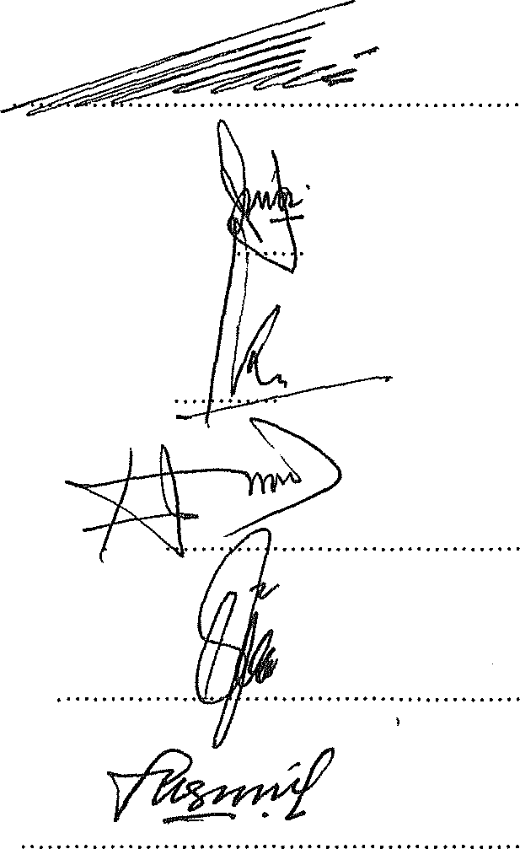4. Dr. H. Andi Abu Ayyub Saleh, S.H., M.H. ... ...........................

5. Dr. Salman Luthan, SH., MH. ............ ......

6. Prof. Dr. Surya Jaya, SH., M.Hum.

7. Dr. Sofyan Sitompul, S.H., M.H.

8. Sri Murwahyuni, SH., MH. ......................�.......................

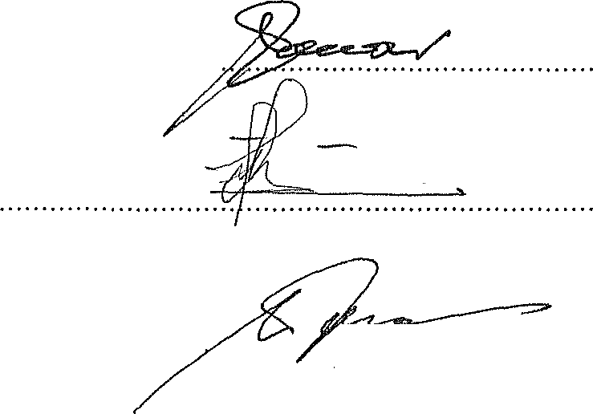9. Dr. H. Andi Samsan Nganro,SH., MH. ...

10. Desneyeti M, SH., MH.
-

11. Dr. H. Margono, SH.,M.Hum.,MM. ....... ........... ···�···········
c::::-----------

-7-

12. Maruap Dohmatiga Pasaribu, S..., M.Hum.

13. Sumardijatmo, S.H., M.H.

14. Dr. H. Eddy Army, S.H., M.H.

15. Dr. H. Wahidin, S.H., M.H.

16. Dr. Gazalba Saleh, S.H., M.H.

c::::-------:................_:::;.>......p,...'7......£\,...�... , .................�......
______tLrr:=-:--......._,,,,

MS. Lumme, S.H. ......................................... ...............,................... ..

18. Prof. Dr. Krisna Harahap, S.H., M.H. ................ .......... ..

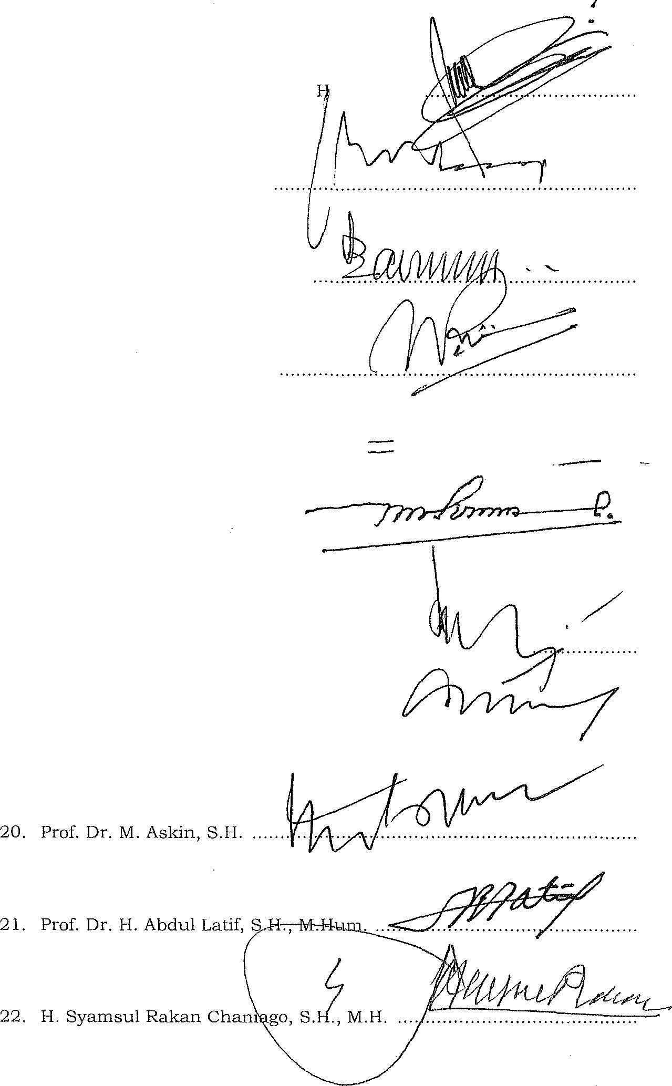Dr. Leopold Luhut Hutagalung, S.H,. M.H.
�
. _,..,
. .............


IL RUMUSAN HUKUM KAMAR PERDATA

A. PERDATA UMUM

1. Pelaksanaan SEMA Nomor 8 Tahun 2011

Kewenangan Ketua Pengadilan Negeri terhadap permohonan Peninjauan Kembali (PK) yang melampaui tenggang waktu SEMA Nomor 8 Tahun 2011 tanggal 29 Desember 2011 yang memberi kewenangan kepada Ketua Pengadilan Tingkat Pertama untuk tidak mengirim Permohonan Peninjauan Kembali kepada Mahkamah Agung dengan menerbitkan "Penetapan" hanya berlaku terhadap aspek formal permohonan peninjauan kembali yang melampaui tenggang waktu sebagaimana ditentukan dan diatur dalam Pasal 69 huruf (a), (b), (c) dan (d) Undang-Undang Mahkamah Agung, sedangkan aspek substansi permohonan peninjauan kembali yang ditentukan dalam Pasal 67 huruf (a), (b), (c), (d), (e) dan (f) Undang-Undang Mahkamah Agung sepenuhnya merupakan kewenangan Majelis Hakim Peninjauan Kembali, bukan kewenangan Ketua Pengadilan Tingkat Pertama untuk menilainya.
Permohonan Peninjauan Kembali pada prinsipnya hanya dapat diajukan 1 (satu) kali sebagaimana dimaksud Pasal
66 Ayat (1) Undang-Undang Nomor 14 Tahun 1985 jo.

Undang-Undang Nomor 5 Tahun 2004 jo. Undang-Undang

Nomor 3 Tahun 2009 tentang Mahkamah Agung dan Pasal

24 ayat (2) Undang-Undang Nomor 48 Tahun 2009 tentang kekuasaan kehakiman kecuali ada dua putusan yang saling bertentangan baik dalam perkara perdata, pidana, agama maupun TUN, vide angka XV SEMA Nomor 07 Tahun 2012.


Perubahan SEMA Nomor 07 Tahun 2012 mengenai derden
verzet

Ketentuan mengenai perkara bantahan (derden verzet) sebagaimana tercantum dalam kesepakatan kamar perdata tanggal 14-16 Maret 2012 (SEMA Nomor 07 Tahun 2012) pada angka VII huruf b, diperbaiki sebagai berikut:
Perkara bantahan (derden verzet) atas sengketa tanah dapat

diajukan dengan ketentuan sebagai berikut:

a. Ditujukan terhadap sah/tidaknya penetapan sita/ berita acara sita atau penetapan eksekusi atau penetapan lelang.
b. Diajukan berdasarkan ketentuan Pasal 195 ayat (6) juncto Pasal 208 HIR karena alasan "kepemilikan" (Hak Milik, Hak Guna Bangunan, Hak Guna Usaha, Hak Pakai clan Hak Gadai Tarrah), tentang "kepemilikan" itu Majelis Hakim cukup mempertimbangkan dalam pertimbangan hukum, tidak dicantumkan dalam amar dikarenakan yang disengketakan bukan mengenai sah tidaknya "kepemilikan".
c. Diajukan oleh Pihak Ketiga, kecuali ditentukan lain oleh undang-undang.
d. Semua pihak dalam perkara asal/perkara yang dibantah harus ikut digugat dalam perkara bantahan.
e. Terhadap penyitaan yang sudah dilaksanakan harus disertai dengan perintah pengangkatan sita apabila bantahan dikabulkan.

3. Upaya hukum permohonan pembatalan penetapan sepihak

(ex parte).

Upaya hukum terhadap permohonan pembatalan

"penetapan" yang berasal dari permohonan sepihak (ex


parte) dapat dilakukan dengan cara mengajukan gugatan atau perlawanan atau kasasi.

4. Tenggang waktu pengaJuan kasasi oleh pihak lain yang berkepentingan.
Kasasi atas penetapan yang diajukan oleh "pihak lain yang berkepentingan" dapat diterima selambat-lambatnya 14 (empat belas) hari sejak diketahuinya penetapan tersebut.

5. Perceraian yang perkawinannya tidak didaftar di catatan sipil
Terhadap gugatan perceraian yang diajukan di pengadilan, dapat diterima clan dikabulkan, sepanjang perkawinan yang dilangsungkan secara agama/adat sebelum berlaku Undang-Undang Nomor 1 Tahun 1974 jo. Peraturan Pemerintah Nomor 9 Tahun 1975;

B. PERDATA KHUSUS:

Pengadilan Hubungan Industrial (PHI)

1. Hak Pekerja atas Upah Proses

Dalam hal terjadi perubahan Perjanjian Kerja Waktu Tertentu (PKWT) menjadi Perjanjian Kerja Waktu Tidak Tertentu (PKWTT), pekerja tidak berhak atas Upah Proses apabila terjadi Pemutusan Hubungan Kerja (PHK).

2. Gugatan Perselisihan Hubungan Industrial (PHI) yang memuat dalil Perbuatan Melawan Hukum (PMH)
Posita gugatan Perselisihan Hubungan Industrial (PHI) yang memuat dalil Perbuatan Melawan Hukum (PMH) tidak menyebabkan gugatan PHI menjadi kabur (obscuur libeQ sepanjang dalam posita clan petitum menitikberatkan pada

alasan Perselisihan Hubungan Industrial.

3. Upaya hukum perkara Perselisihan Hubungan Industrial Putusan Pengadilan Hubungan Industrial dalam perkara perselisihan kepentingan clan perselisihan antar serikat pekerja/serikat buruh dalam satu perusahaan merupakan putusan akhir clan bersifat tetap, sedangkan putusan mengenai perselisihan hak clan perselisihan Pemutusan Hubungan Kerja dapat diajukan kasasi sebagai upaya hukum terakhir sesuai Pasal 56, Pasal 57, Pasal 109, clan Pasal 110, Undang-Undang Nomor 2 Tahun 2004 tentang Perselisihan Hubungan Industrial, sehingga dalam perkara Perselisihan Hubungan Industrial tidak ada upaya hukum
Peninjauan Kembali.

Peserta Rapat Pleno Kamar Perdata: • /

l. D,. H. M. Sya,ifuddin, S.H., M.H. ...................... ��............

2. Dr. H. Sunarto, S.H., M.H.
- �=-

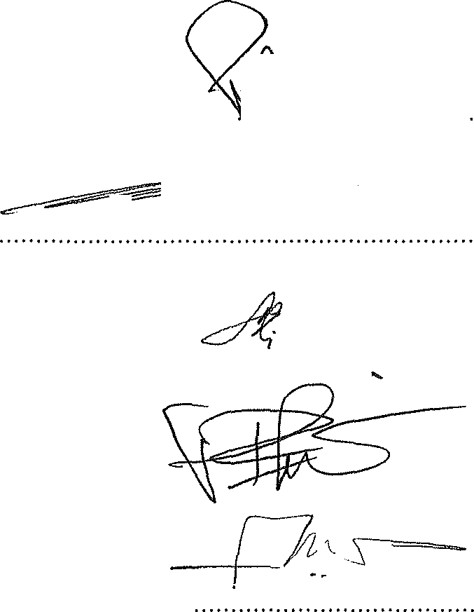3. Soltani Mohdally, S.H., M.H. .............................................................

4. Prof. Dr. Takdir Rahmadi, S.H., LL.M.

5. H. Mahdi Soroinda Nasution, S.H., M.Hum.

-12-
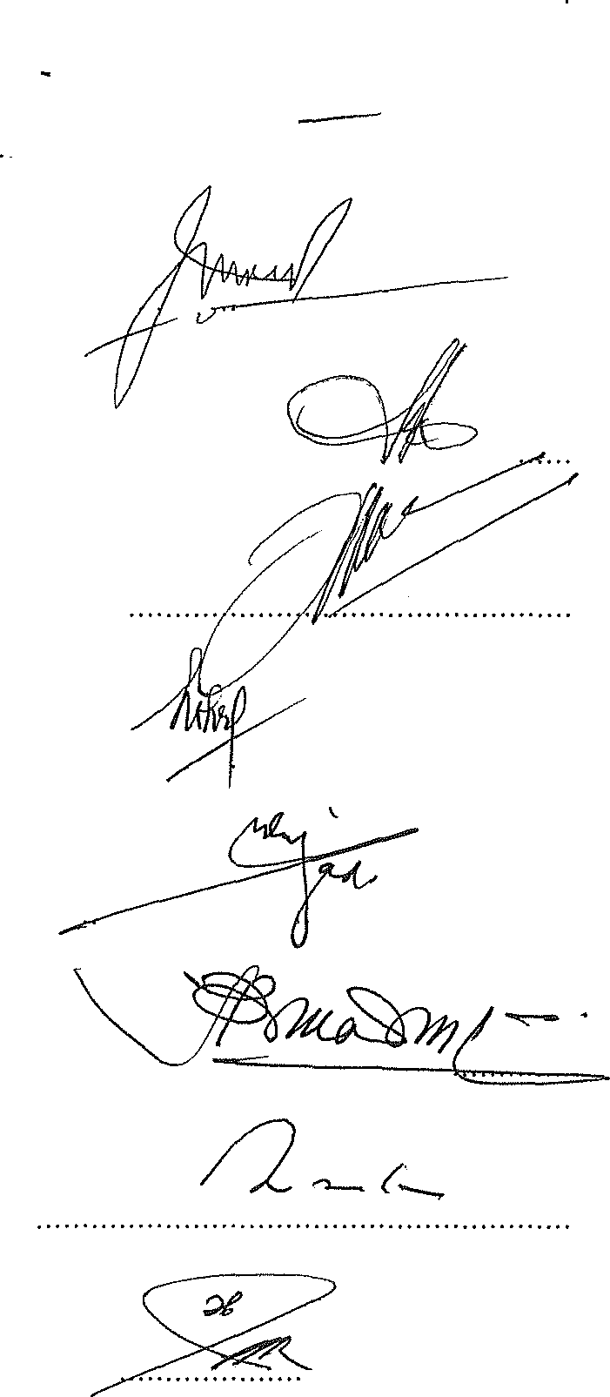6. Syamsu] Ma'arif, S.H., LL.M., Ph.D ... 0"Jt.;�......
7. H. Hamdi, S.H., M Hum. ..... -�.S:J..............................

8. Dr. Nurul Elmiyah, S.H., M.H. ............ . ..... . .................................. .

9. Dr. Yakup Ginting, S.H., CN., M.Kn. ..... ... ....... ... ...... ..... . ........... .

10. I Gusti Agung Sumanatha, S.H., MH.

11. Dr. H. Zahrul Rabain, S.H., M.H. ............. .... ................................... .

12. Sudrajad Dimyati, S.H., M.H. ....... ..................... ........................... .

13. Maria Anna Samiyati, S.H., M.H. ··········································

14. Dr. Ibrahim, S.H., M.H., LL.M.

15. Dr. H. Panji Widagdo, SH., M.H. ... .. . . �--················
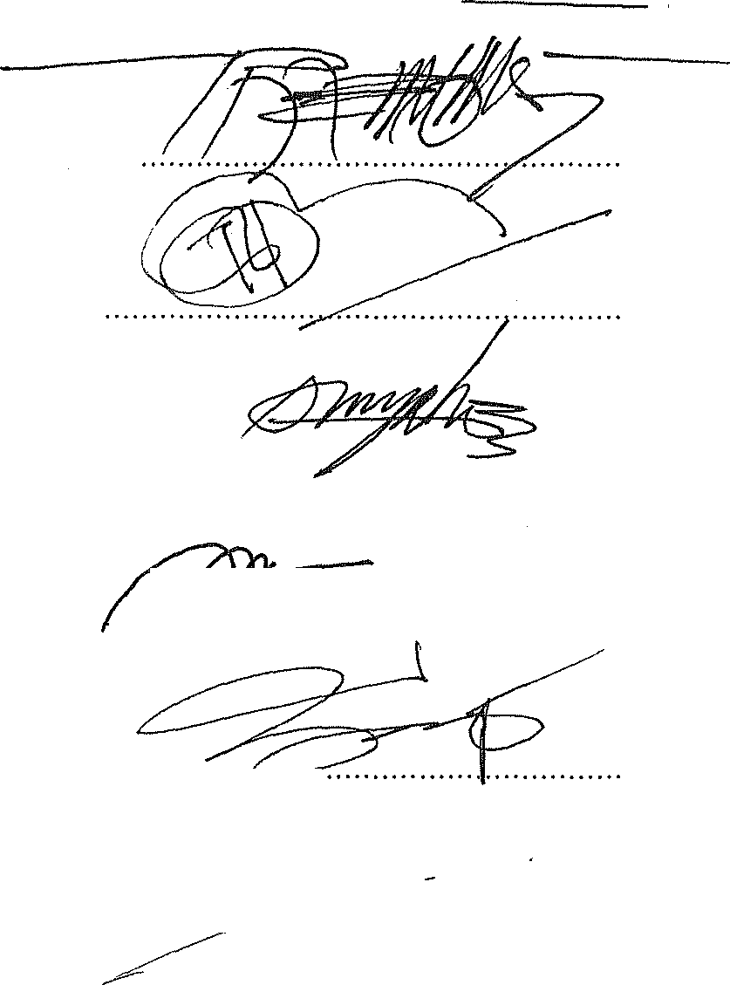

16. Dr. Drs. Muhammad Yunus Wahab, S.H., M.H..c::::±.................�................ --
-13- 1,

17. Dr. Pri Pambudi Teguh, S.H., M.H.

18. Dr. Horadin Saragih, S.H., M.H.

19. H. Dwi Tjahyo Soewarsono, S.H., M.H. ............. ...............................

20. Dr. H. Fauzan, S.H., M.H. ......... ....�........................

21. Sugeng Santoso, S.H., M.M., M.H. .............,__..-r..
22. Dr. Junaedi, S.H., S.E., M.Si. .....��.-....................



-14-

III. RUMUSAN HUKUM KAMAR AGAMA A. Hukum Keluarga
1. Perceraian dengan alasan pecah perkawinan (broken marriage)
Menyempurnakan rumusan Kamar Agama dalam Surat Edaran Mahkamah Agung Nomor 04 Tahun 2014 angka 4 sehingga berbunyi:
"Hakim hendaknya mempertimbangkan secara cukup dan seksama dalam mengadili perkara perceraian, karena perceraian itu akan mengakhiri lembaga perkawinan yang bersifat sakral, men.gubah status hukum dari halal menjadi haram, berdampak luas bagi struktur masyarakat dan. men.yangkut pertanggungjawaban dun.ia akhirat, oleh karena itu perceraian hanya dapat dikabulkan jika perkawinan sudah pecah (broken marriage) dengan indikator yang secara nyata telah terbukti."

2. Nafkah madhiyah, nafkah iddah, mut'ah, dan nafkah anak Menyempurnakan rumusan Kamar Agama dalam Surat Edaran Mahkamah Agung Nomor 07 Tahun 2012 angka 16 sehingga berbunyi:
"Hakim dalam men.etapkan n.afkah madhiyah, n.afkah iddah, mut'ah, dan. nafkah anak, harus mempertimban.gkan rasa keadilan dan kepatutan dengan menggali fakta kemampuan ekonomi suami dan fakta kebutuhan dasar hidup isteri dan/atau anak".

3. Kewajiban suami akibat perceraian terhadap istri yang tidak

nusyuz

Mengakomodir Perma Nomor 3 Tahun 2017 Ten.tang

Pedoman Men.gadili Perkara Perempuan Berhadapan


Dengan Hukum, maka isteri dalam perkara cerai gugat

dapat diberikan mut'ah, dan nafkah 'iddah sepanjang tidak terbukti nusyuz.

4. Gugatan yang obyek sengketa masih menjadi jaminan utang
Gugatan harta bersama yang objek sengketanya masih diagunkan sebagai jaminan utang atau objek tersebut mengandung sengketa kepemilikan akibat transaksi kedua dan seterusnya, maka gugatan atas objek tersebut harus dinyatakan tidak dapat diterima.

5. Obyek tanah/bangunan yang belum terdaftar

Gugatan mengenai tanah dan/atau bangunan yang belum bersertifikat yang tidak menguraikan letak, ukuran, dan batas-batasnya harus dinyatakan tidak dapat diterima.

6. Perbedaan data fisik tanah antara gugatan dengan hasil pemeriksaan setempat (descente)
Gugatan mengenai tanah dan/atau bangunan yang belum terdaftar yang sudah menguraikan letak, ukuran dan batas­ batas, akan tetapi terjadi perbedaan data objek sengketa dalam gugatan dengan hasil pemeriksaan setempat (descente), maka yang digunakan adalah data fisik hasil pemeriksaan setempat (descente).

7. Pihak dalam gugatan pembatalan hibah

Gugatan pembatalan hibah yang tidak digabungkan dengan perkara gugatan waris tidak harus melibatkan seluruh ahli waris sebagai pihak.

8. Permohonan isbat nikah poligami atas dasar nikah siri Permohonan isbat nikah poligami atas dasar nikah siri meskipun dengan alasan untuk kepentingan anak harus dinyatakan tidak dapat diterima. Untuk menjamin kepentingan anak dapat diajukan permohonan asal-usul anak.

9. Putusan ultra petita

Ketentuan SEMA Nomor 03 Tahun 2015 huruf C angka 10 disempurnakan sehingga berbunyi sebagai berikut: Penetapan hak hadhanah sepanjang tidak diajukan dalam gugatan/permohonan, maka hakim tidak boleh menentukan secara ex officio siapa pengasuh anak tersebut. Penetapan hadhanah dan dwangsom tanpa tuntutan termasuk ultra petita.

B. Hukum Ekonomi Syariah

1. Eksekusi jaminan dalam akad syariah

Perlawanan terhadap eksekusi jaminan berdasarkan akad syariah merupakan kewenangan peradilan agama sesuai dengan Pasal 49 huruf i Undang-Undang Nomor 3 Tahun
2006 tentang Perubahan Atas Undang-Undang Nomor 7

Tahun 1989 tentang Peradilan Agama.

2. Gugatan pencabutan hibah orang tua kepada anak yang objeknya masih dalam jaminan lembaga keuangan syariah Gugatan pencabutan hibah dari orang tua kepada anak yang objek tersebut masih dalam jaminan utang pada lembaga keuangan syariah harus dinyatakan tidak dapat diterima, karena dapat merugikan pihak ketiga.

-17-

C. Hukum Jinayat

1. Dasar penjatuhan hukuman atas jarimah zina

Penjatuhan 'uqubat hudud atas jarimah zina tidak cukup didasarkan dengan pengakuan semata, melainkan harus dikuatkan dengan sumpah terdakwa, sesuai dengan Pasal
38 Ayat (2) Qanun Aceh Nomor 6 Tahun 2014 tentang

Hukum Jinayat dan harus ada tuntutan Jaksa Penuntut Umum (JPU). Jika Jaksa Penuntut Umum (JPU) menuntut bebas, maka hakim dapat memutus menurut bukti dan keyakinannya.

2. Upaya hukum terhadap putusan bebas

Putusan Mahkamah Konstitusi Nomor l 14/PUU-X/2012 tanggal 28 Maret 2013 yang menyatakan: "frasa 'kecuali terhadap putusan bebas' pada Pasal 244 Undang-Undang Nomor 8 Tahun 1981 tentang Hukum Acara Pidana tidak mempunyai kekuatan hukum mengikat" berlaku juga terhadap Putusan bebas berdasarkan Pasal 236 ayat (1) Qanun Aceh Nomor 7 Tahun 2013 tentang Hukum Acara
Jinayat.

Peserta Rapat Pleno Kamar Agama:

1. Dr. H. M. Syarifuddin, S.H., M.H.

-=-
0. /
......£�.�·······························
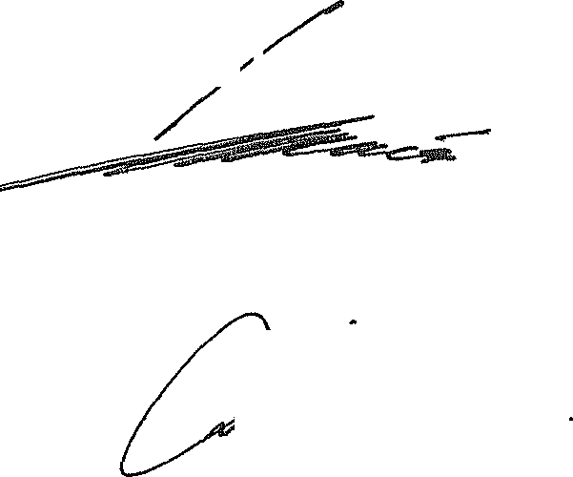2. Dr. H. Sunarto, S.H., M.H. ... .............................................................

3. D,. H. Amrnn Suad;, S.H., M. H., M.M. ..... ········�··············

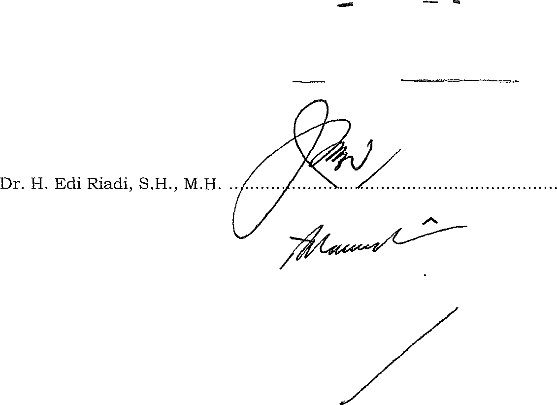4. Dr. H. Purwosusilo, S.H., M.H. ....................'.'.: .................................

= � .. ···············
5. Dr. H. A. Mukti Arto, S.H., M.Hum. ..... ......�..............................

6.

7. De. H. Yasacdin, S.H., M.Hum. ........................... -
�
r.�Cln
........................
:
8. Dr. H. Abdul Manaf, M.H................Q........... ...............................
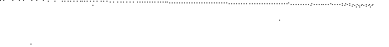

IV. RUMUSAN HUKUM KAMAR MILITER

A. Penghentian Perhitungan Daluwarsa Penuntutan Pidana

1. Surat Keputusan Penyerahan Perkara (Skeppera) bukan merupakan tindakan penuntutan, oleh karenanya tidak menghentikan (stuiten) daluwarsa penuntutan pidana sebagaimana diatur dalam Pasal 80 Ayat (1) KUHP, meskipun tercantum perintah Papera kepada Oditur Militer/Penuntut Umum untuk melimpahkan dan menuntut perkara Terdakwa di Persidangan.

2. Penghentian daluwarsa penuntutan pidana, dihitung sejak saat Oditur Militer/Penuntut Umum melimpahkan perkara pidana ke Pengadilan.

B. Penentuan Status Barang Bukti

1. Penentuan Status Barang Bukti Serrjata Api dan Munisi

a. Untuk menentukan status barang bukti senjata ap1 atau munisi, Majelis hakim dapat mendengar keterangan ahli persenjataan dan munisi dari Dinas Peralatan TNI setempat.
b. Dalam hal barang bukti senjata api dan mun1s1 tersebut tidak dapat lagi digunakan, dalam amar putusannya Majelis Haldm menyatakan barang bukti tersebut dirampas untuk dirusakkan.

2. Penentuan Status Barang Bukti Kendaraan yang Tidak

Diketahui Pemiliknya

Barang bukti kendaraan bermotor hasil tindak pidana pencurian atau penadahan tidak dibenarkan dinyatakan dirampas untuk negara dengan alasan tidak diketahui pemiliknya. Majelis Hakim harus menyatakan barang bukti


tersebut dikembalikan kepada yang berhak.

C. Penyalahgunaan Narkotika

1. Penyalahgunaan Cairan Blue Safire

Penyalahgunaan cairan blue safire dapat dipidana melanggar Pasal 127 Ayat (1) Huruf a Undang Undang RI Nomor 35 Tahun 2009 tentang Narkotika, walaupun belum diatur dalam Lampiran Undang Undang RI Nomor 35 Tahun
2009 tentang Narkotika, namun berdasarkan hasil uji Balai

Lab Uji Narkoba BNN, cairan blue safire mengandung 4- chloro-methcathinone atau 4- CMC, salah satu dari 41 jenis New Psychoactive Substances turunan dari Cathinone termasuk Narkotika Golongan I.

2. Kewajiban Melaporkan Adanya Tindak Pidana Narkotika.

a. Setiap prajurit wajib melaporkan adanya tindak pidana narkotika kepada penegak hukum setempat (Detasemen Polisi Militer setempat), bila tidak memungkinkan, laporan dapat disampaikan kepada Komandan Kesatuan secara hirarkis.
b. Prajurit yang tidak melaporkan hal tersebut dapat didakwa melanggar Pasal 131 Undang Undang RI Nomor 35 Tahun 2009.

3. Prajurit yang Melakukan Tugas Monitoring Tindak Pidana

Narkotika

Prajurit yang ditugasi monitoring adanya tindak pidana Narkotika di suatu tempat wajib melaporkan pelaksanaan tugas tersebut kepada atasan pemberi perintah pada kesempatan pertama. Prajurit yang melaksanakan tugas tersebut tidak ada keharusan untuk melaporkan kepada


pejabat yang berwenang (penegak huk:um), oleh sebab itu

terhadap prajurit tersebut tidak dapat didakwa melanggar Pasal 131 Undang Undang RI Nomor 35 Tahun 2009 tentang Narkotika.

4. Pemidanaan dalam Pasal 112 Ayat (1) Undang Undang RI Nomor 35 Tahun 2009
Rumusan Rapat Pleno Kamar Militer dalam angka 4 SEMA

Nomor 4 Tahun 2014 mengenai pemidanaan dalam Pasal

112 Ayat (1) Undang-Undang Nomor 35 Tahun 2009 tentang Narkotika, yang menyatakan "Hakim tidak boleh menyimpangi ketentuan minimum pidana dari Pasal 112
Undang Undang Nomor 35 Tahun 2009...", diubah menjadi penjatuhan pidana dalam Pasal 127 Ayat (1) Huruf a Undang Undang RI Nomor 35 Tahun 2009 tentang Narkotika dapat diterapkan terhadap terdakwa yang terbukti melanggar Pasal 112 Ayat (1) walaupun unne pelaku negatif mengandung zat Narkotika, dalam hal terdapat keadaan sebagai berikut:
a. Sabu-sabu (Narkotika) yang dikuasai pelak:u tidak lebih dari 1 (satu) gram; clan
Mens rea pelaku, bahwa narkotika tersebut untuk digunakan bagi diri sendiri;

5. Perkawinan

a. Perkawinan Seorang Prajurit Tanpa Izin Komandan

Kesatuan

Rumusan Rapat Pleno Kamar Militer Tahun 2013 dalam angka 10 SEMA Nomor 4 Tahun 2014 yang mengatur bahwa "Izin komandan kesatuan merupakan syarat sahnya perkawinan..." diubah menjadi Izin
Komandan Kesatuan bukan syarat sahnya suatu perkawinan, melainkan syarat administrasi kesatuan, sehingga perkawinan kedua yang dilakukan secara siri oleh prajurit yang telah beristeri melanggar Pasal 279
KUHP.

b. Dakwaan Pasal 103 KUHPM Terhadap Perkawinan

Prajurit Tidak Sesuai Prosedur

Pasal 103 Ayat (1) KUHPM yaitu menolak atau dengan sengaj a tidak menaati perintah dinas tidak dapat diterapkan terhadap prajurit yang melangsungkan perkawinan tanpa izin kesatuan (tidak sesuai prosedur), sebab hal tersebut berdasarkan Peraturan Panglima TNI Nomor: Perpang/11/VII/2007 dinyatakan sebagai pelanggaran disiplin, bukan merupakan suatu tindak pidana.

c. Perkawinan Kedua yang Dilakukan Secara Siri dengan

Wali Hakim.

Pasal 279 KUHP tidak dapat diterapkan terhadap prajurit yang telah beristeri secara sah menurut undang-undang yang melangsungkan perkawinan kedua secara siri dengan wali hakim, sebab bertentangan dengan Pasal 1 Huruf b Peraturan Menteri Agama RI Nomor 2 Tahun 1987 tentang Wali Hakim clan melanggar Pasal 23 Kompilasi Hukum Islam yang mengatur bahwa wali hakim baru bisa bertindak sebagai wali nikah apabila wali nasab tidak ada atau tidak mungkin dihadirkan atau ghaib.

-23-

Peniadaan Pidana Tambahan Pemecatan

Pidana tambahan berupa pemecatan dalam Pasal 26

KUHPM dapat disimpangi dalam keadaan sebagai berikut:

a. Pada saat disidangkan status prajurit tersebut dalam proses Masa Persiapan Pensiun (MPP) atau sudah terbit SKEP pensiun; atau
Pada saat disidangkan terhadap prajurit tersebut telah

dijatuhkan pidana tambahan pemecatan dalam perkara lain; atau
c. Prajurit yang memiliki keahlian khusus yang sangat dibutuhkan oleh institusi TNI antara lain: ahli born, penerbang pesawat tempur super canggih, penyelam penjejak kapal, kecuali tindak pidana berat seperti pelanggaran HAM, terorisme, dan memproduksi narkotika.

Peserta Rapat Pleno Kamar Militer :
1. Dr.H. M. Syarifuddin, S.H., M.H. . ... .�..... ...... .:,,... .-../... ...... .. .... .. ... ...... ...

2. Dr. H. Sunarto, S.H., M.H.

�
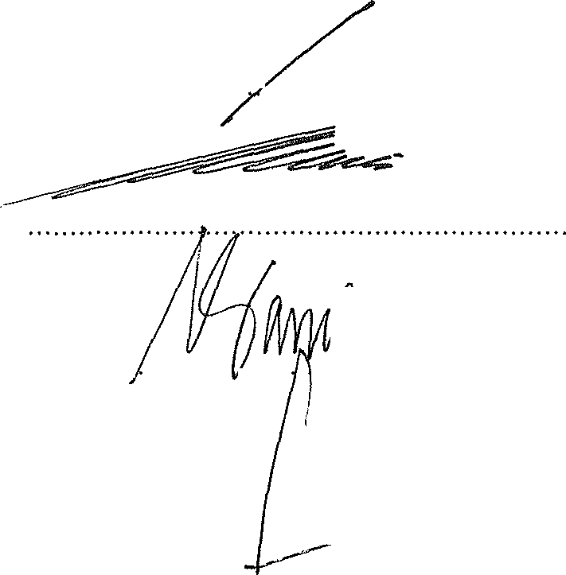3. De. B=h= Dehl=, S.H., M.H. ...... .......... ...... . ..

/j

...........
4. Dr. H. Andi Abu Ayyub Saleh, S.H., M.H. .. .... .. f�···············
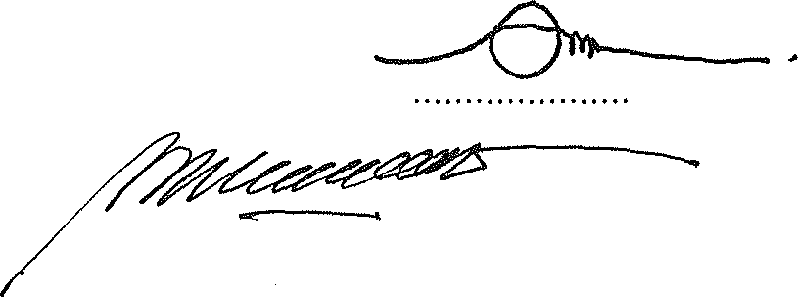

-24-

5. Dr. Drs. H. Dudu Duswara Machmudin, S.H., M.Hum.

Hidayat Manao, S.H., M.H. .. ... ............ .............. ...... ............. ...... . ......

V. RUMUSAN HUKUM KAMAR TATA USAHA NEGARA

A. Kewenangan Mahkamah Agung dalam uji materiil

Mahkamah Agung berwenang melakukan hak uji materiil, meskipun undang-undang yang menjadi dasar pengujian hak uji materiil di Mahkamah Agung masih diuji oleh Mahkamah Konstitusi, sepanjang bab, materi muatan pasal atau ayat yang sedang diuji di Mahkamah Konstitusi tidak menjadi dasar pengujian peraturan perundang-undangan di bawah undang­ undang di Mahkamah Agung.

B. Ketentuan pembatasan upaya hukum kasasi

Rumusan Kamar TUN dalam SEMA Nomor 4 Tahun 2016 pain 6 tanggal 9 Desember 2016 disempurnakan sebagai berikut: Kriteria untuk menentukan pembatasan upaya hukum kasasi sebagaimana dimaksud dalam Pasal 45A ayat (2) huruf c Un.dang-Un.dang Nomor 5 Tahun 2004 ten.tang Perubahan Atas Undang-Undang Nomor 14 Tahun 1985 ten.tang Mahkamah Agung adalah dengan melihat dasar hukum kewenangan diterbitkannya objek gugatan.
Apabila objek gugatan diterbitkan atas dasar kewenangan desentralisasi tidak dapat diajukan kasasi, kecuali kewenangan tersebut memenuhi ketentuan sebagai berikut:
a. berkaitan erat dengan kewenangan dekonsentrasi; atau

b. berkaitan erat dengan kewenangan tugas pembantuan terhadap pemerintah pusat (medebewin); atau
c. bersifat strategis atau berdampak luas.

C. Hak gugat dalam sengketa Tata Usaha Negara pemilihan Rumusan Kamar TUN dalam SEMA Nomor 3 Tahun 2015 poin 3 tanggal 29 Desember 2015 diubah sebagai berikut:
Sesama Pasangan Calon (Gubernur clan Wakil Gubernur, Bupati


dan Wakil Bupati, Walikota dan Wakil Walikota) yang sudah ditetapkan oleh Komisi Pemilihan Umum (KPU) Provinsi/KIP Aceh atau KPU Kabupaten/Kota atau KIP Kabupaten/Kota tidak dapat menggugat dalam sengketa Tata Usaha Negara (TUN) Pemilihan, karena kedudukan hukum (legal standing) untuk bertindak sebagai Penggugat dalam sengketa TUN Pemilihan hanya diberikan oleh undang-undang bagi pasangan yang dirugikan kepentingannya atau yang tidak ditetapkan oleh KPU Provinsi/KIP Aceh atau KPU Kabupaten/Kota atau KIP Kabupaten/Kota sebagai Pasangan Calon (Gubernur dan Wakil Gubernur, Bupati dan Wakil Bupati, Walikota dan Wakil Walikota).

D. Pengujian pengesahan badan hukum

Pengujian surat keputusan TUN yang diterbitkan oleh Menteri Hukum dan HAM RI terhadap pengesahan badan hukum tidak hanya meliputi aspek formal administratif badan hukum dan perizinannya saja, akan tetapi juga harus dipertimbangkan iktikad baik, riwayat pendirian, dan perubahan kepengurusan suatu badan hukum untuk menentukan siapa yang berhak bertindak untuk dan atas nama badan hukum atau organ badan hukum tersebut. Surat Keputusan Menteri Hukum dan HAM tentang pengesahan badan hukum yang baru tidak serta-merta menghilangkan eksistensi dan hak-hak pengurus lama yang tidak didaftarkan ke Kementerian Hukum dan HAM RI.

E. Pengujian sertipikat tumpang tindih

1. Pengujian keabsahan sertipikat hak atas tanah oleh Pengadilan TUN dalam hal terdapat sertipikat hak atas tanah yang tumpang tindih, hakim dapat membatalkan sertipikat yang terbit kemudian, dengan syarat:

a. Pemegang sertipikat yang terbit terlebih dahulu menguasai fisik tanah dengan iktikad baik; atau
b. Riwayat hak dan penguasaannya jelas dan tidak

terputus; atau

c. Prosedur penerbitan sertipikat yang terbit terlebih dahulu sesuai dengan peraturan perundang­ undangan.
2. Dalam hal tidak terpenuhinya syarat sebagaimana pada pom a atau b atau c di atas maka masalah kepemilikan terlebih dahulu harus diselesaikan melalui proses perkara perdata.

-

2. Dr. H. Sunarto, S.H., M.H. ............ . ..... ..... ... ... .. ....... ....... ...... ...... .... .

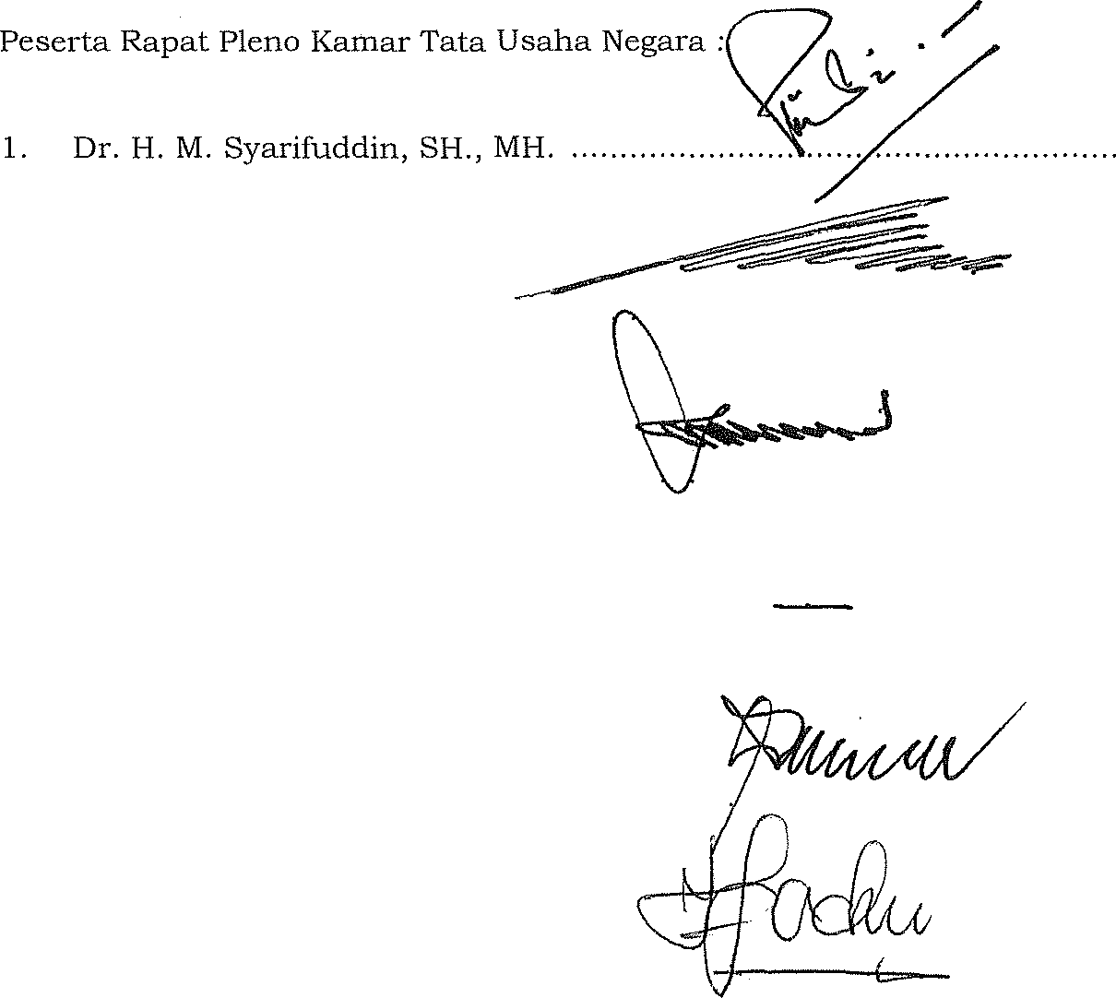3. Dr. H. Supandi, S.H., M. Hum. ......... . .. .. ...... .......... ........ ................ .. .

� ( e,._4�
4. Dr. H. Yulius, S.H., M.H. . ... ......... ....... ......... .... .. ......... .......... ........ .... ..

5. Dr. H. M. Hary Djatmiko, S.H., M.S. . .......... ....... ....... ... ... ........... ... .....

6. Dr. Irfan Fachruddin, S. H., C.N. . ..... ........... ._............. ..... ....... .. ... . .. .. ..
th

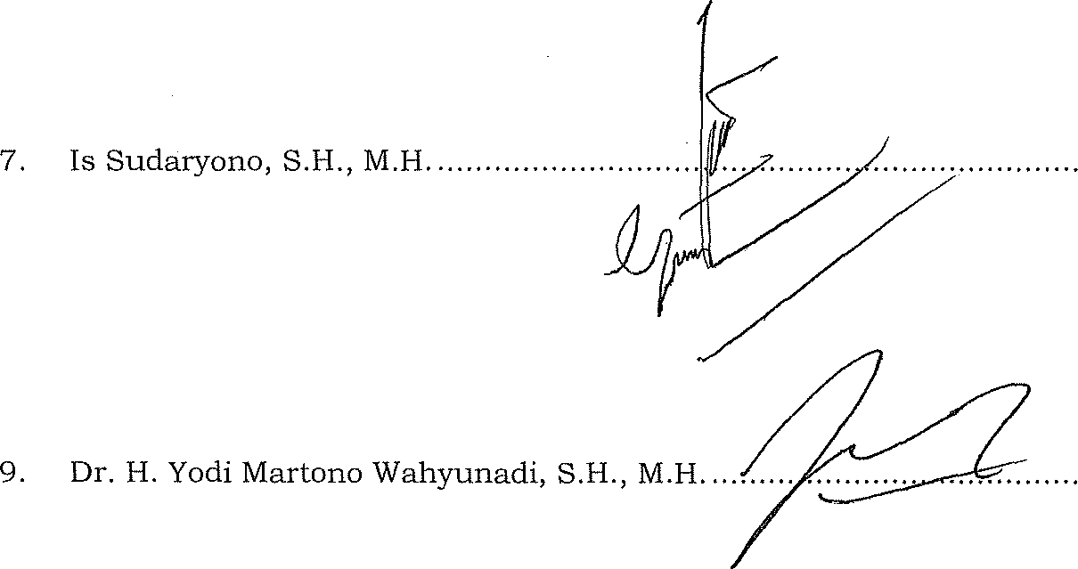8. Dr. Yosran, S.H., M.Hum..... ............ ......... ....... ..... ... ..... ...... ..... ......... .

VI. RUMUSAN KAMAR KESEKRETARIATAN A. BIDANG KEUANGAN.
1. Belum aclanya regulasi sebagai clasar kemanclirian anggaran

Mahkamah Agung sebagai tinclak lanjut ketentuan pasal

8 1A ayat (1) UU Nomor 3 Tahun 2009 tentang Mahkamah

Agung. Strategi/kebijakan:
a. Mengajukan usulan perubahan ketentuan pasal 8 lA

ayat (1) Unclang-Unclang Nomor 3 Tahun 2009 tentang

Perubahan Keclua atas Unclang-Unclang Nomor 14

Tahun 1985 tentang Mahkamah Agung yang semula berbunyi "Anggaran Mahkamah Agung clibebankan pacla mata anggaran tersencliri clalam anggaran penclapatan clan belanja negara." sehingga menjacli berbunyi "Anggaran Mahkamah Agung cliatur tersencliri clalam anggaran penclapatan clan belanja negara sesuai fungsinya", climulai clengan membentuk Pokja untuk menyusun Naskah Akaclemik.
b. Mengajukan usu! perubahan ketentuan Pasal 6 ayat (2) Unclang-Unclang Nomor 17 Tahun 2004 tentang Keuangan Negara sehingga clapat mengakomoclir pengaturan tentang kemanclirian anggaran Mahkamah Agung.

2. Pagu anggaran Mahkamah Agung masih sangat terbatas.

Kebijakan/Strategi:

a. Dalam jangka penclek Mahkamah Agung perlu memperjuangkan kenaikan anggaran kepacla legislatif
(DPR) clan eksekutif (Kementerian Keuangan clan
Bappenas) sesuai clengan

Mahkamah Agung clan

prestasi kinerja anggaran skala prioritas nasional

peningkatan pelayanan kepada masyarakat pencari keadilan.
b. Mensosialisasikan keberhasilan Mahkamah Agung

meraih Opini Wajar Tanpa Pengecualian (WTP) selama

6 (enam) tahun berturut-turut.

3. Usulan perencanaan anggaran tidak disertai analisis kebutuhan dan data pendukung.
Kebijakan/Strategi:

Menggunakan jasa konsultan publik/asistensi dari Ditjen Anggaran Kementerian Keuangan, Ditjen Perbendaharaan Kementerian Keuangan dan Bappenas.
Meningkatkan kompetensi aparatur Mahkamah Agung terkait dengan penyusunan program dan anggaran.

4. Penyusunan Laporan Keuangan Biaya Perkara, data, saldo keuangan perkara dan uang titipan pihak ketiga tidak lengkap dan tidak tepat waktu.
Kebij akan/Strategi:

a. Meningkatkan kompetensi aparatur Mahkamah Agung terkait dengan penyusunan program dan anggaran.
b. Meningkatkan monitoring dan evaluasi secara berkesinambungan ke seluruh satker.

5. Kurangnya kemampuan SDM dalam pengelolaan dan penyajian Laporan Keuangan yang berkualitas. Kebij akan/Strategi:
a. Mendorong aparatur terkait untuk mematuhi regulasi yang ada.
b. Perlunya sanksi kepada aparatur yang tidak mematuhi regulasi tersebut.

-3 1-

6. Adanya temuan BPK terkait pengelolaan PNBP atas laporan yang belum memadai.
Kebijakan/Strategi:

a. Melakukan

Mahkamah

sosialisasi Keputusan Sekretaris

Agung Nomor 657/SEK/SK/X/2018

tentang Pedoman Akuntansi Berbasis Akrual dan

Pelaporan Keuangan di Lingkungan Mahkamah Agung dan Badan Peradilan yang Berada di Bawahnya.
b. Dirjen Badan Peradilan terkait memberikan laporan pertanggungjawaban pengelolaan PNBP di Pengadilan Tingkat Banding dan Tingkat Pertama kepada Sekretaris Mahkamah Agung.
c. Panitera Mahkamah Agung memberikan laporan

pertanggungjawaban pengelolaan PNBP di lingkungan Mahkamah Agung kepada Sekretaris Mahkamah Agung.

7. Belum terjalin koordinasi yang baik antara pelaksana kegiatan (Kepaniteraan) dengan pengelola keuangan (Sekretariat) pada setiap satuan kerja yang mengakibatkan anggaran DIPA 03, 04 dan 05 menjadi tidak terserap secara sempurna.
Kebijakan/Strategi:

Melakukan sosialisasi terhadap implementasi surat Sekretaris Mahkamah Agung Nomor l 13 2/SEK/KS.00/08/20 18 tanggal 23 Agustus 20 18 perihal Implementasi Tugas dan Fungsi Kesekretariatan sebagai Unit Pemberi Dukungan Terhadap Pelaksanaan Togas Pokok Lembaga Peradilan.

-32-

8. Belum memadainya alokasi anggaran untuk kegiatan prioritas:
a. Biaya mutasi tenaga teknis dan non teknis b. Honorarium ahli pada Pengadilan Militer
c. Profile Assessment, Fit and Proper Test Calon Pimpinan Pengadilan dan Bimbingan Teknis oleh Pimpinan Pengadilan Tingkat Banding.
d. Sidang Keliling.

e. Sarana dan Prasarana dalam implementasi program

Akreditasi, PT

f. SP, E-Court, dan SIPP pada 4 (empat) lingkungan peradilan.
g. Kegiatan Pembinaan Teknis dan Administrasi Yudisial oleh Pimpinan Mahkamah Agung RI.
h. Kegiatan-kegiatan berkaitan dengan reformasi birokrasi/RB dan pengembangan zona integritas/ZI.
1. Tindak lanjut penyelesaian Laporan Hasil Pemeriksaan

BPK dan Pemeriksaan Badan Pengawasan.

J. Kegiatan Pokja Kepaniteraan dan MoU dengan

Lembaga Donor.

k. Penyelenggaraan Diklat PIM dan APIP. Kebij akan/Strategi:
Mengupayakan peningkatan alokasi anggaran untuk menunjang kegiatan-kegiatan prioritas Mahkamah Agung.

9. Belum ada penyesuamn tunjangan pimpinan Mahkamah Agung, Hakim Agung, dan Hakim, serta remunerasi/tunjangan kinerja pegawai Mahkamah Agung dan badan peradilan dibawahnya.

Kebijakan/Strategi:
-33-

Melakukan evaluasi clan revisi regulasi secara berkala setiap 5 (lima) tahun sekali.

B. BIDANG SUMBER DAYA MANUSIA.

1. Belum terpenuhinya kebutuhan SDM untuk:

a. Penggantian pegawai/pejabat yang pensiun; clan

b. Pengisian formasi pegawai di bidang IT termasuk operator aplikasi e-court di Pengadilan Militer.
Kebijakan/Strategi:

Meningkatkan koordinasi clan komunikasi dengan Kementerian PAN-RB untuk mendapatkan prioritas alokasi formasi aparatur Mahkamah Agung.

2.. Terdapat beberapa Sekretaris di Lingkungan Peradilan Militer yang dijabat oleh PNS sehingga tidak dapat melaksanakan penegakan Disiplin Milter terhadap anggota TNI yang berdinas di Pengadilan Militer.
Kebijakan/Strategi:

Sekretaris MA menerbitkan regulasi setelah berkoordinasi clan berkonsultasi dengan Kementerian PAN-RB clan K/L terkait.

3. Terkendalanya pengelolaan tenaga teknis clan non teknis pada Kepaniteraan Mahkamah Agung dalam hal:
Belum jelasnya status kepegawaian bagi operator pada

Hakim Agung.

b. Belum jelasnya kewenangan penandatanganan Pemberian Cuti, promosi clan mutasi serta pemberian izin lainnya terhadap Panitera Muda clan Panitera Pengganti.

Kebijakan/Strategi:

1) Menerbitkan petunjuk teknis tentang jabatan pranata peradilan.
2) Merumuskan SOP tentang Kewenangan Pemberian Cuti, promosi clan mutasi serta pemberian izin lainnya pada Kepaniteraan Mahkamah Agung.

4. Sistem Pendidikan dan pelatihan penjejangan p1mpman pengadilan belum terintegrasi dengan fit and proper test. Kebijakan/Strategi:
Merumuskan SOP Standardisasi menempuh pendidikan penjenjangan Pimpinan Pengadilan.

5. Pengelolaan tenaga teknis dan non-teknis saat ini ditangani oleh 2 (dua) satker yang berbeda.
Kebijakan/Strategi:

Meningkatkan koordinasi dan komunikasi antar Biro pada Badan Urusan Administrasi dengan Sekretaris Kepaniteraan.

C. BIDANG SARANA DAN PRASARANA

1. Belum adanya standardisasi dan pemutakhiran data Aset

Mahkamah Agung dalam hal:

Tata ruang gedung kantor pengadilan. b. Sarana clan Prasarana lainnya. Kebijakan/Strategi:
1) Melakukan revisi prototype gedung kantor dan rumah

dinas pengadilan sesuai kebutuhan.

2) Penyusunan Keputusan Ketua Mahkamah Agung tentang desain clan tata letak ruang sidang yang ramah bagi pencari keadilan.


2. Penatausahaan BMN di ruangan pimpinan Mahkamah Agung dan Hakim Agung masih dikelola oleh 2 (dua) unit kerja yaitu Kepaniteraan dan Biro Umum Badan Urusan Administrasi.
Kebijakan/Strategi:

Pengembangan aplikasi berbasis teknologi informasi untuk pemutakhiran data aset Mahkamah Agung.
b. Melakukan penatausahaan BMN ruangan pimpinan Mahkamah Agung dan Hakim Agung secara satu pintu oleh Biro Umum.

D. BIDANG ORGANISASI DAN TATA KERJA

1. Keputusan Ketua Mahkamah Agung Nomor

57/KMA/SK/IV/20 16 tentang Perubahan Atas Keputusan

Ketua Mahkamah Agung Nomor 27 1 /KMA/SK/X/20 13

Tentang Pedoman Penyusunan Kebijakan Mahkamah Agung Republik Indonesia, belum mengatur mekanisme pembentukan kebijakan Mahkamah Agung. Kebijakan/Strategi:
Melakukan revisi Keputusan Ketua Mahkamah Agung

Nomor 57/KMA/SK/IV/20 16 tentang Perubahan atas

Keputusan Ketua Mahkamah Agung Nomor

27 1 /KMA/SK/X/20 13 tentang Pedoman Penyusunan

Kebijakan Mahkamah Agung Republik Indonesia.

2. Terdapat perbedaan antara Visi Misi pada Dokumen Cetak Biru Pembaruan Mahkamah Agung dengan Visi Misi yang ada pada Dokumen RENSTRA Mahkamah Agung. Kebijakan/Strategi:

Merevisi Misi pada Daku.men RENSTRA Mahkamah Agung

agar sesuai dengan Misi pada Cetak Biru Pembaruan
Mahkamah Agung.
3. Penulisan nomenklatur pengadilan tingkat banding clan

tingkat pertama tidak seragam yang diakibatkan oleh penyebutan yang tidak konsisten dalam peraturan pembentukannya.
Kebijakan/Strategi:

Mereview nomenklatur nama pengadilan tingkat banding clan tingkat pertama.

4. Terdapat permasalahan pada Organisasi Dilmiltama clan Jaj arannya berdasarkan Peraturan Mahkamah Agung Nomor 7 Tahun 2015 tentang Organisasi Tata Kerj a Kepaniteraan clan Kesekretariatan, beserta perubahannya yaitu:
a. Peraturan Mahkamah Agung Nomor 7 Tahun 2015

hanya mengatur jabatan panitera Pengganti clan Kepala Subbagian, dalam stuktur jabatan di bawahnya clan j abatan di bidang teknis Kemiliteran tidak diatur sehingga menimbulkan permasalahan di bidang kepengurusan personel militer untuk kenaikan pangkat.
b. Organisasi Peradilan Militer saat ini sesuai dengan Peraturan Mahkamah Agung Nomor 7 Tahun 2015 namun dalam struktur organisasi mengacu pada struktur organisasi Keputusan Panglima TNI Nomor Kep/6. a/X/2003 tanggal 8 April 2003 tentang Daftar nama, tempat kedudukan clan daerah hukum pengadilan clan Oditurat Militer.

Kebijakan/Strategi:
Harmonisasi Keputusan Bersama Ketua Mahkamah Agung dan Panglima TNI Nomor KMA/065A/SKB/IX/2004 dan Nomor Skep/420/IX/2004 tentang Kerjasama dalam Pembinaan Personel Militer bagi Prajurit TNI yang Bertugas pada Pengadilan dalam Lingkungan Pengadilan Militer.

E. BIDANG HUBUNGAN ANTAR LEMBAGA
Belum jelasnya penunjukkan peserta dan narasumber pendidikan dan pelatihan yang diadakan oleh lembaga eksternal/donor.
Kebijakan/Strategi:
Merumuskan SOP tentang penunjukkan peserta dan narasumber pendidikan dan pelatihan yang diadakan oleh
lembaga eksternal/donor.

Peserta Rapat Pleno Kamar Kesekretari

:�--;-
1. Dr. Sunarto, S.H., M.H. ............................. ................ ....................... .

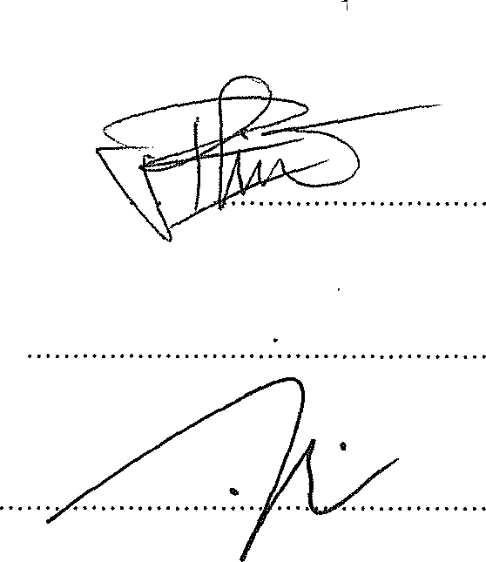Prof. Dr. H. Takdir Rahmadi, S.H.,LLM. ...... .. . .. .

�-V
3. Made Rawa Aryawan, S.H., M.Hum.

4. A. S. Pudjoharsoyo, S.H., M.Hum.

5. Dr. Herri Swantoro, S.H., M.H. �--..-•.-..-..-..-.-..-..-•.-..-..-. .-.--

6. Dr. Drs. Aco Nur, S.H., M.H. ........................................

7.

�
8. Mayjen TNI. (Purn.) Dr. Mulyono, S.H., S.IP., M.H. ...
....
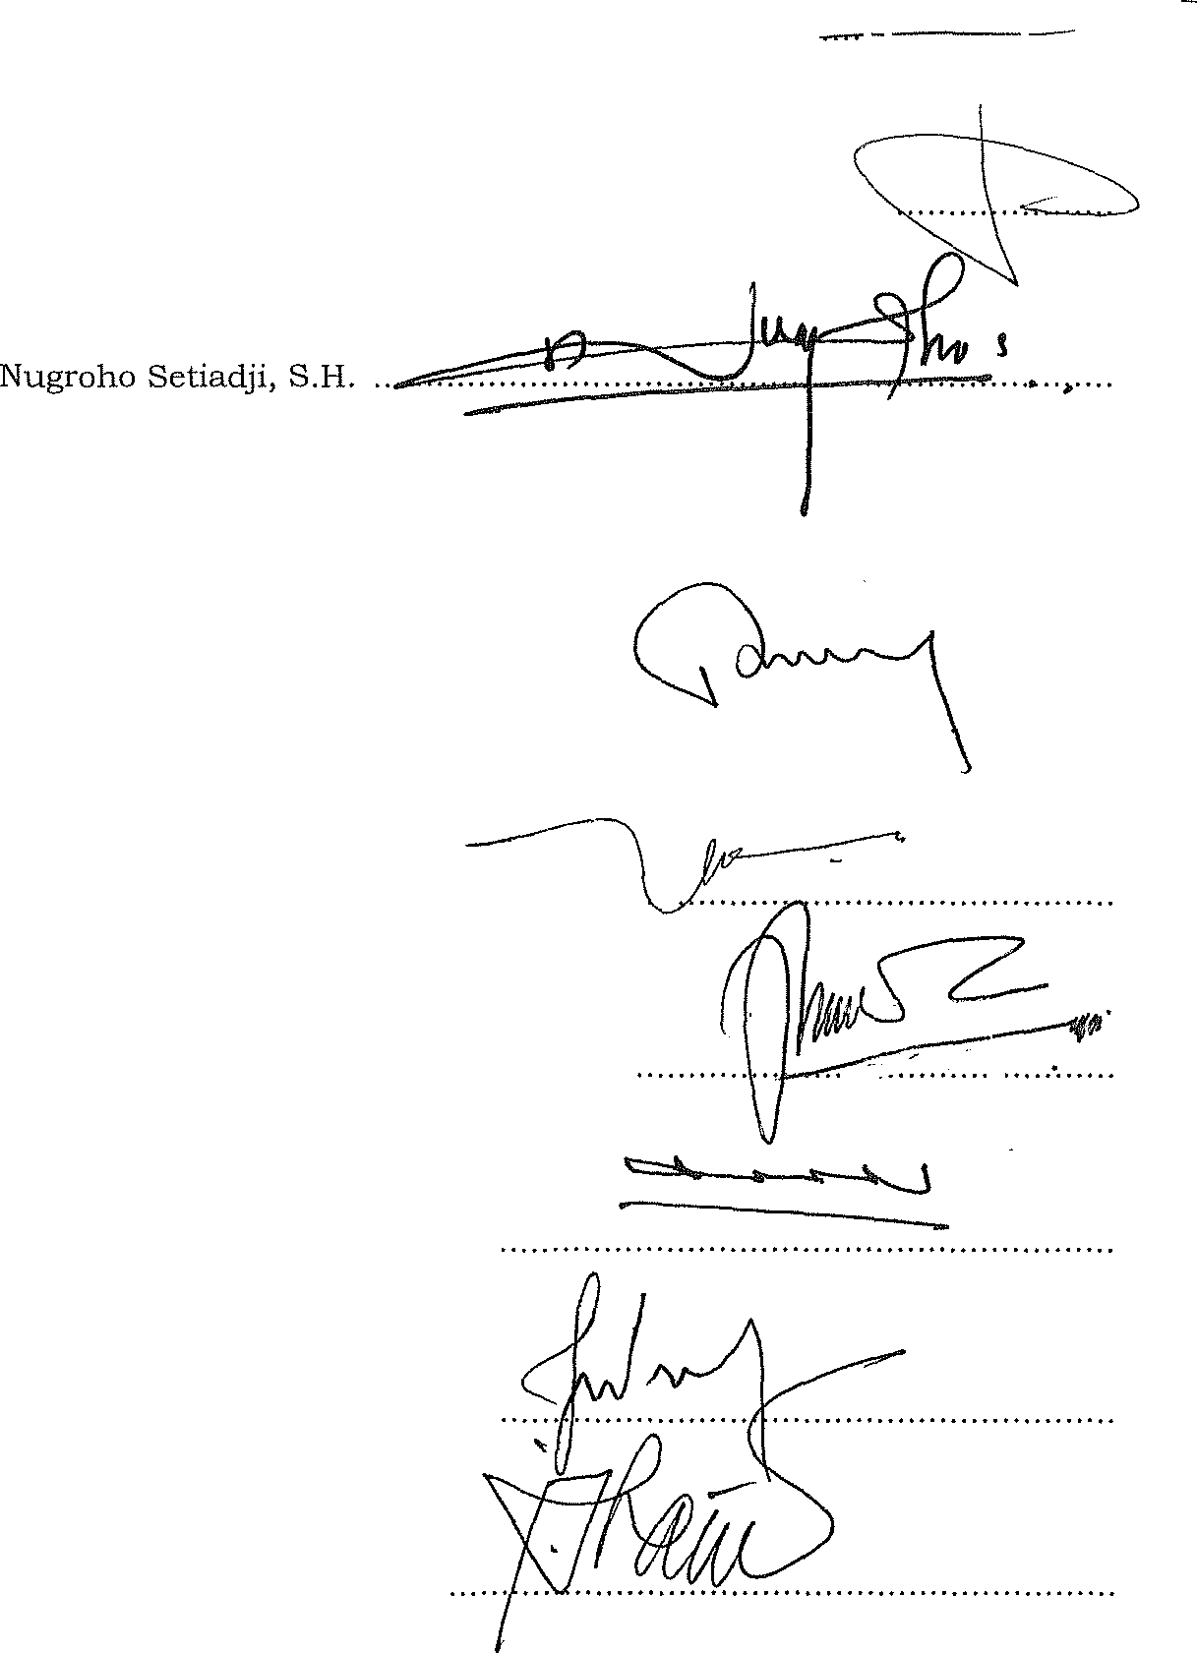

9. Dr. Zarof Ricar, S.H., S.Sos., M. Hum. . .................�... ............. ..

10. H. Wahyudin, M.Si. ............................... ..

11. Jeanny H.V Hutauruk, S.E., Ak., M.M.

12. Dedy Waryoman, S.Sos., M.H.

13. Bambang Subroto, S.H., M.M.

14. H. Joni Effendi, S.H., M.H.

15. Drs. H. Erwin Widanarko, S.H., S.AP., M.Pd. ........ . ...... ................... .

·.. ' d-

16.
Dr. Abdullah, S.H., M.S. . .......... :,......./.<..........................................

17. H. Sutisna, S.Sos, M.Pd.

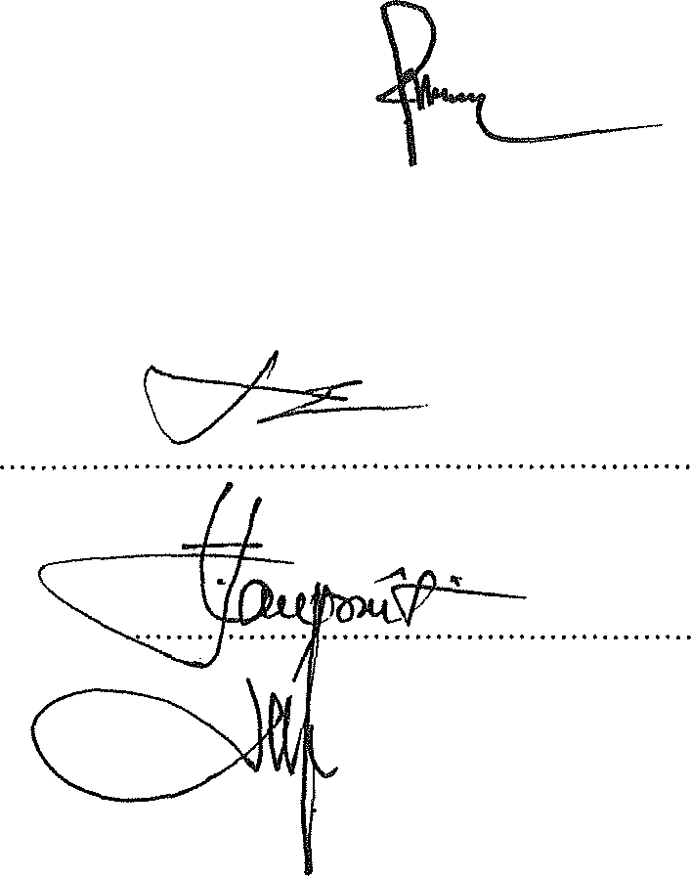18. Joko Upoyo Pribadi, S.H., M.H. . .

19. Rosfiana, S.H., M.H. ..... . ........ ............ ...... .... .......... ............... .......... .

